Suinteresuotiems tiekėjams |  | 2025-08-11

ATSAKYMAI Į TIEKĖJŲ KLAUSIMUS

UAB „Ridvija“, atsakydama į suinteresuoto tiekėjo klausimus, teikia šiuos paaiškinimus bei patikslinimus:

Gautas teikėjo pranešimas dėl pirkimo sąlygų pakeitimų ir teikiami pasiūlymai:

Esama 22.7 punkto redakcija:
22.7.Vairuotojo sėdynė turi būti amortizuojančia pakaba, prisitaikanti pagal vairuotojo svorį, reguliuojamas pasvyrimo kampas ir atstumas nuo vairo, su pakeliamais 2 porankiais; Turi turėti galimybę ne mažiau kaip 90 laipsnių pasukimo kampą patogiam keleivių aptarnavimui.

Siūloma pakeisti punkto redakcija:
22.7.Vairuotojo sėdynė turi būti amortizuojančia pakaba, prisitaikanti pagal vairuotojo svorį, reguliuojamas pasvyrimo kampas ir atstumas nuo vairo, su pakeliamais 2 porankiais;

Vairuotojo sėdynės pasukimo kampas nėra reikalingas keleivių aptarnavimo palengvinimui, nes keleivių langelis yra po dešine nuo vairuotojo, vairuotojo kabinos duryse. Kartu pabrėžiame, kad vairuotojo kabinos plotas neleidžia vairuotojui sukioti kėdės nes tiesiog nėra tam vietos. Todėl pasukamos kėdės įrengimas nepadidintu funkcionalumo aptarnaujant keleivius. Pridedame vairuotojo kabinos brėžinį.
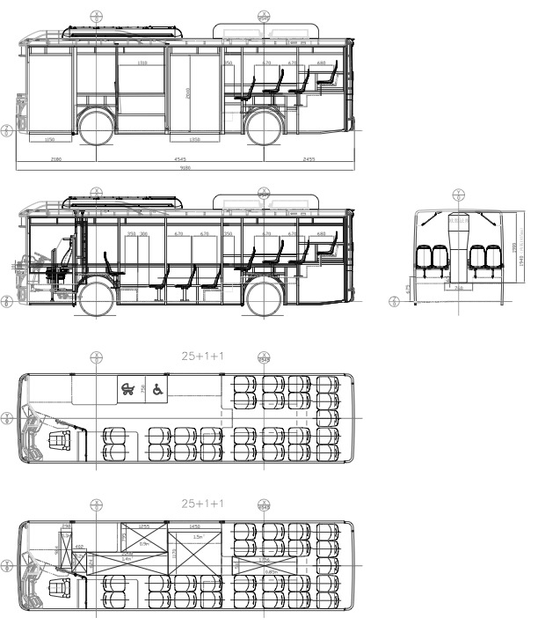

Kartu prašome dirbtinai neriboti konkurencijos ir punkte 11.3 nereikalauti TYPE2 krovimo standarto. M3 kategorijos autobusai neprivalo turėti, lėto krovimo funkcijos dėl jos neefektyvumo ir pavojingumo gaisro sukėlimo atveju. Todėl siūlome tokią punkto redakciją:
11.3 Krovimas – traukos baterijos turi priimti krovimą: greituoju būdu CCS (MODE 4) arba lygiaverčiu standartu turi gebėti priimti krovimą ne mažiau, nei 100 kW.

Atsakymai:
Tikslinama techninė specifikacija:
22.7. Tikslinamas ir išdėstomas nauja redakcija: “Vairuotojo sėdynė turi būti amortizuojančia pakaba, prisitaikanti pagal vairuotojo svorį, reguliuojamas pasvirimo kampas ir atstumas nuo vairo, su pakeliamais 2 porankiais; esant galimybei turi turėti galimybę ne mažiau kaip 90 laipsnių pasukimo kampą patogiam keleivių aptarnavimui.”

11.3 Neperkančioji organizacija nekeis šio punkto, nes pakrovimo vieta yra numatyti tik vienu adresu. Perkančiai organizacija reikalingas tiek lėtaeigis tiek greitaeigis krovimo būdas. Pažymime, kad gamintojai rekomenduoja elektrines transporto priemones krauti lėtaeige įkrova dėl baterijos tausojimo.

